Drodzy Rodzice, Kochane Dzieci
W tygodniu 29.03.-02.04.2021r.
nasz temat kompleksowy brzmi-„Wielkanoc”
PONIEDZIAŁEK 29.03.-Koszyk wielkanocny.
Witajcie kochane dzieci.
Wielkanoc tuż, tuż! Za chwilę rodzice będą przygotowywać wielkonocny koszyk. Dzisiaj dowiecie się co do niego włożyć.
- Proszę zapoznać dzieko tematyką koszyczka wielkanocnego, jak on wygląda
i co można do niego włożyć.

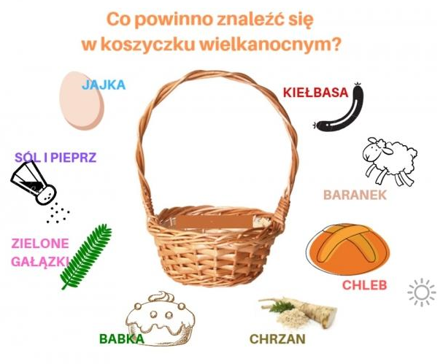

- Praca plastyczna- Koszyk wielkanocny.
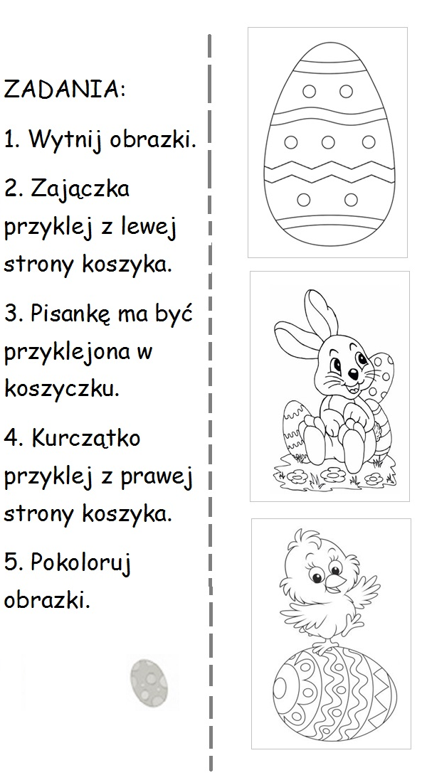

Ściskam mocno wszystkie maluszki i z góry dziękuję rodzicom za przesłanie zdjęć prac dzieci naadres: przedszkolecalineczka124@gmail.com. Życzę spokojnego tygodnia.

Pozdrawiam Monika Wasek

